HÌNH CHỮ NHẬT

**A. KIẾN THỨC TRỌNG TÂM**

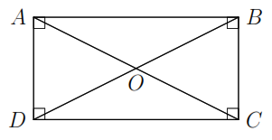**1. Định nghĩa**

* Hình chữ nhật là tứ giác có bốn góc vuông.
* Tứ giác ABCD là hình chữ nhật khi và chỉ khi

.

***Nhận xét***: Hình chữ nhật cũng là hình bình hành, cũng là hình thang.

**2. Tính chất**

* Hình chữ nhật có tất cả các tính chất của hình bình hành.
* Hình chữ nhật có tất cả các tính chất của hình thang cân.
* Trong hình chữ nhật, hai đường chéo bằng nhau và cắt nhau tại trung điểm của mỗi đường.

**3. Dấu hiệu nhận biết**

* Tứ giác có ba góc vuông là hình chữ nhật.
* Hình thang cân có một góc vuông là hình chữ nhật.
* Hình bình hành có một góc vuông là hình chữ nhật.
* Hình bình hành có hai đường chéo bằng nhau là hình chữ nhật.

**4. Áp dụng vào tam giác vuông**

* Trong tam giác vuông, đường trung tuyến ứng với cạnh huyền thì bằng nửa cạnh huyền.
* Nếu một tam giác có đường trung tuyến ứng với một cạnh và bằng nửa cạnh ấy thì tam giác đó là tam giác vuông.

**B. CÁC DẠNG BÀI TẬP VÀ PHƯƠNG PHÁP GIẢI**

|  |
| --- |
| Dạng 1: Chứng minh tứ giác là hình chữ nhật |
| * Vận dụng các dấu hiệu nhận biết hình chữ nhật. |

**Ví dụ 1.** Cho tam giác , đường cao . Gọi  là trung điểm của . Lấy  là điểm đối xứng với  qua . Chứng minh tứ giác  là hình chữ nhật.

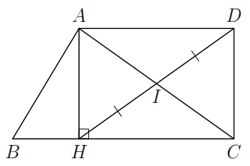**Lời giải**

Ta có  và .

  là hình bình hành do có hai đường chéo  và  cắt nhau tại trung điểm .

Mà .

  là hình chữ nhật.

|  |
| --- |
| Dạng 2: Áp dụng vào tam giác vuông |
| * Sử dụng định lý về tính chất đường trung tuyến ứng với cạnh huyền của tam giác vuông để chứng minh các hình bằng nhau hoặc chứng minh vuông góc… |

**Ví dụ 2.** Cho tam giác  vuông tại , đường cao . Gọi ,  theo thứ tự là trung điểm của , . Chứng minh: ;

**Lời giải**

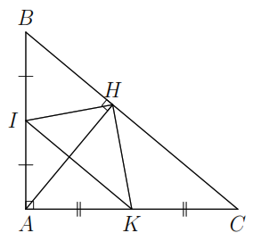 Ta có  (trung tuyến tam giác vuông).

  cân tại .

 .

Chứng minh tương tự: .

 .

|  |
| --- |
| Dạng 3: Tính độ dài đoạn thẳng |
| * Sử dụng các tính chất về vuông góc của hình chữ nhật và định lý Py-ta-go để tính toán. |

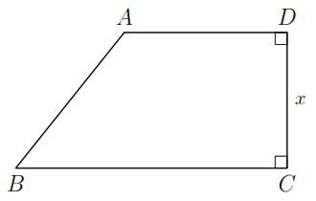**Ví dụ 3.** Tìm  trong hình vẽ bên, Biết  cm,  cm,  cm.

**Lời giải**

Kẻ , ta có  là hình chữ nhật nên

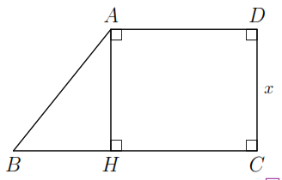 cm, .

Xét  vuông tại  có  cm.

 cm.

**C. BÀI TẬP VẬN DỤNG**

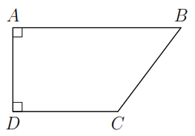**Bài 1.** Tìm độ dài  trong hình vẽ bên, biết  cm,  cm, cm.

**Lời giải**

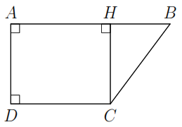Kẻ , ta có  là hình chữ nhật nên  cm, .

Xét  vuông tại  có cm.

 cm.

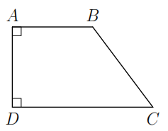**Bài 2.** Tìm độ dài  trong hình vẽ bên, biết  cm,  cm,  cm.

**Lời giải**

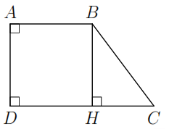Kẻ  ta có  là hình chữ nhật nên 

cm,  cm.

Tam giác  vuông tại  có  cm.

  cm.

**Bài 3.** Cho tam giác  vuông cân tại . Trên các cạnh ,  lấy lần lượt các điểm ,  sao cho . Từ điểm  vẽ  song song với  (). Chứng minh tứ giác  Ià hình chữ nhật.

**Lời giải**

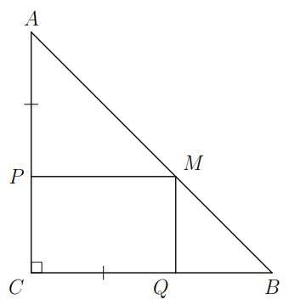Ta có: Tam giác  vuông cân tại  nên .

,    hay .

Do đó tam giác  vuông tại  và

 nên  là tam giác vuông cân tại   .

Mà   . Và   .

Do đó  là hình bình hành. Hình bình hành  có .

  là hình chữ nhật.

**Bài 4.** Cho tam giác  có đường cao . Từ  kẻ tia  vuông góc với , từ  kẻ tia  song song với . Gọi  là giao điểm của tia  và tia . Nối  với trung điểm  của , đường  cắt  tại  và  cắt  tại .

a) Tứ giác  là hình gì? b) Chứng minh tam giác  cân.

**Lời giải**

a) Ta có:  và 

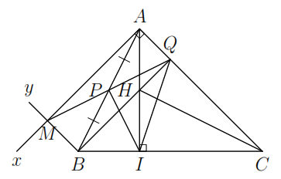  .

Xét  và  có

*  (so le trong);
*  là cạnh chung;
* .

  (g-c-g)

  (2 góc tương ứng)

Xét tứ giác  có:



 tứ giác  là hình chữ nhật.

b) Do tứ giác  là hình chữ nhật. Mà P là trung điểm AB (1)

Xét  vuông tại I và có IP là đường trung tuyến.

 (2)

Từ (1) và (2)  cân tại .

**--- HẾT ---**